Informace pro zájemce o účast na Cursillu
Začátek:
ve čtvrtek 20. 3. od 17:30 ubytování, v 18:00 večeře
Konec: v neděli 23. 3. přibližně v 17 hodin
Místo konání:
Exerciční dům jezuitů
(bývalý kapucínský klášter)
Kutnohorská 26, Kolín, tel. 731 182 112
Vedení: tým laiků s knězem
Cena: 1500,- Kč
Poplatek zahrnuje ubytování (3 noci), stravu (plná penze) a text, který vás bude Cursillem provázet. Vybírá se v průběhu víkendu. Nemůžete-li zaplatit plnou cenu, není to překážkou vaší účasti.
Přihláška:
Prosíme pouze písemně, přiloženým formulářem.
Termín pro přihlášky: do 7. 3. Pokud termín nestihnete, prosíme o telefonický kontakt. Na přání lze poslat přihlášku v elektronické podobě. Počet míst je omezen, doporučujeme s přihláškou neotálet.
Příjem přihlášek nepotvrzujeme. Budete-li se chtít přesto ubezpečit, že jsme vaši přihlášku obdrželi, informujte se, prosím, telefonicky na uvedeném kontaktu hnutí Cursillo, kde rádi zodpovíme případné dotazy.
Během Cursilla budeme zpívat ze zpěvníku Hosana (1. díl – modrý). Můžete-li, přineste si ho. Hrajete-li na hudební nástroj, vezměte jej také s sebou.
Víkend probíhá v neformálním duchu. Chcete-li, můžete si vzít slavnostnější oděv na neděli.

Jak se dostat na místo

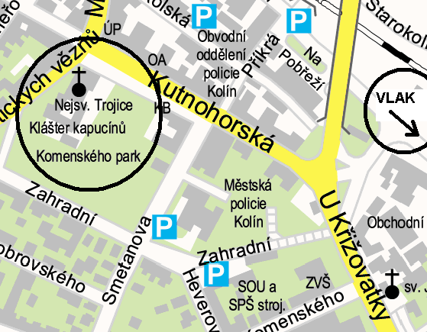

Exerciční dům je v Kutnohorské ulici, na okraji Komenského parku v bývalém kapucínském klášteře. Pěšky od vlakového nádraží je to asi 10 minut.
Některá spojení z Prahy:
16:11 Masarykovo. n. 17:08 Kolín (os.vlak)
16:52 Hlavní n. 17:35 Kolín (rychlík)
17.00 Florenc 17:44 Kolín (rychlík)

Kontakt a další informace:
Za hnutí Cursillo
Dagmar Štefancová
Tyršova 13, 120 00 Praha 2
723 352 390
222 512 184, dagmar_stefancova@nm.cz

CURSILLO
zážitek toho podstatného v křesťanství

termín pro ženy

Kolín 20. – 23. 3. 2014

Přihláška

Závazně se hlásím na Cursillo pro ženy
od 20. do 23. 3. 2014 v Kolíně.

______________________________________
Jméno Příjmení

______________________________________
^{Bydliště, PSČ}

______________________________________
Telefon Mobil

E-mail Datum narození

______________________________________
Povolání Stav Počet dětí

______________________________________
Diecéze Farnost

______________________________________
^{Na Cursillo mě pozval(a)}

______________________________________
Místo, datum Podpis

Prosíme, formulář vyplňte podrobně a odešlete do 7. 3. 2014 na adresu:
Dagmar Štefancová, Tyršova 13, 120 00 Praha 2
t.: 222 512 184, e-mail: dagmar_stefancova@nm.cz
Vaše osobní údaje budeme považovat za důvěrné.

Pozvání na Cursillo

Co mohu od Cursilla očekávat?
- Poznání sebe sama
- Setkání s Kristem
- Zážitek společenství

Co je Cursillo?
Cursillo je duchovní hnutí v katolické církvi. Jeho aktivity vždy probíhají se souhlasem místního biskupa.
Cursillo vytváří prostor, ve kterém se každý může setkat sám se sebou a ptát se po smyslu svého života.
Prožít Cursillo znamená překonat falešné představy o Bohu, poznat v Ježíši Kristu přítele a bratra, který nás vede do svobody dětí Božích: „Já jsem přišel, abyste měli život, a měli ho v hojnosti“ (Jan 10,10).
Cursillo dává konkrétní odpověď: začni žít vědomě a do důsledků jako křesťan. Důvěřuj, že Boží síla působí také ve tvé slabosti. Nesoustřeďuj se příliš na své chyby, spíše se zaměř na své povolání. Cursillo ti ukazuje cestu z místa, kde jsi, tam, kde bys mohl být.
Prožít Cursillo znamená učit se nasazovat svoje schopnosti v církvi a ve společnosti.

Cursillo znamená „malý kurz“. Vzniklo v letech 1940–49 ve Španělsku jako pokus o vykročení z duchovní devastace způsobené občanskou válkou. Cursillo se od té doby rozšířilo do velké části světa a přineslo řadu myšlenek a důrazů, které později přijal Druhý vatikánský koncil. Hnutí působí v ČR od roku 1991 a v pražské arcidiecézi od roku 2002.

Jak Cursillo probíhá?
Cursillo není klasickou duchovní obnovou. Kurz, kterého se účastní 15–20 mužů nebo žen, trvá tři dny. Vítáni jsou účastníci různého věku, povolání, vzdělání. Jsou vedeni týmem dobrovolných spolupracovníků hnutí Cursillo, laiků i kněží. Promluvy na témata základních otázek křesťanského života a víry jsou doplňovány rozhovory ve skupinkách.
Většina účastníků o Cursillu říká:
„Cursillo se vlastně nedá popsat
– musí se prožít!“
~~~
Kurz je nutné absolvovat od zahájení až do ukončení. Program je náročný a vyžaduje soustředění. Cursillo není proto vhodné pro těhotné ženy, osoby závislé na alkoholu nebo drogách a pro ty, kdo mají velmi závažné zdravotní problémy.

